Superkomputer AI w kompaktowej obudowie. MSI prezentuje EdgeXpert MS-C931
MSI wprowadza na rynek EdgeXpert MS-C931 - kompaktowy superkomputer AI bazujący na platformie NVIDIA DGX™ Spark z rewolucyjną architekturą Grace Blackwell.

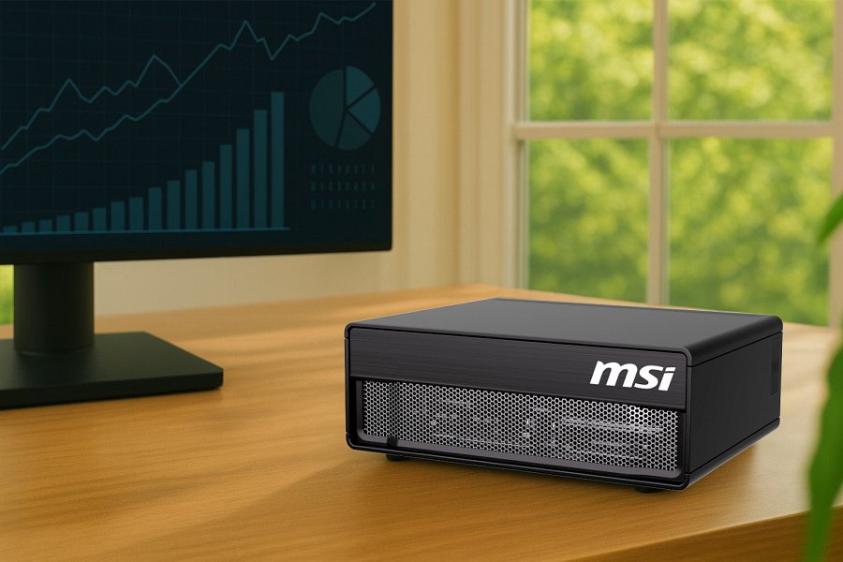
EdgeXpert MS-C931 to desktopowy superkomputer AI, który redefiniuje obliczenia związane ze sztuczną inteligencją. Urządzenie łączy moc przemysłowych systemów AI z kompaktową formą gotową do pracy biurowej, oferując programistom, naukowcom AI oraz analitykom danych możliwość lokalnego rozwijania i uruchamiania zaawansowanych modeli sztucznej inteligencji.
Petaflopowa moc w desktopowej obudowie
Model EdgeXpert MS-C931 wyposażony jest w najnowocześniejszy superchip NVIDIA® GB10 Grace Blackwell - tę samą potężną jednostkę, która napędza kompaktowe superkomputery z serii NVIDIA DGX™ Spark. Urządzenie oferuje imponującą wydajność 1000 AI TOPS (FP4), dostarczając moc obliczeniową na poziomie petaflopa w obudowie o wymiarach zaledwie 151 x 151 x 52 mm i masie 1,2 kg.

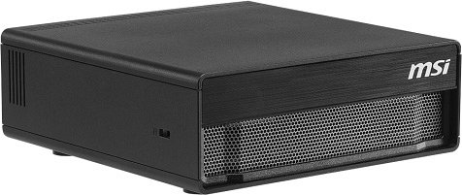
Przełomowa architektura obliczeniowa
Sercem uurządzenia jest architektura NVIDIA® Grace Blackwell, łącząca procesor graficzny NVIDIA Blackwell z 20-rdzeniowym procesorem ARM (10 Cortex-X925 + 10 Cortex-A725). Technologia NVLink®-C2C zapewnia ujednolicony model pamięci CPU+GPU o przepustowości nawet pięciokrotnie wyższej niż standardowa magistrala PCIe 5.0, gwarantując ultraszybki dostęp do danych.
System dysponuje 128 GB zunifikowanej pamięci systemowej LPDDR5x o przepustowości 273 GB/s, co zapewnia pojemność niezbędną do efektywnego opracowywania modeli, szybkiego przeprowadzania eksperymentów i wysokowydajnego wnioskowania.
Lokalne uruchamianie dużych modeli językowych
EdgeXpert MS-C931 umożliwia lokalne uruchamianie modeli LLM, zapewniając bezpieczeństwo danych, niskie opóźnienia, kontrolę kosztów oraz spójność pełnego przepływu pracy AI – od prototypowania, przez dostrajanie, aż po wnioskowanie. Dzięki kartom sieciowym NVIDIA ConnectX-7, dwa systemy MS-C931 mogą ze sobą współpracować, obsługując modele AI o maksymalnie 405 miliardach parametrów.
Płynna skalowalność od desktopa do chmury
Urządzenie wykorzystuje architekturę oprogramowania NVIDIA AI, umożliwiając bezproblemowe skalowanie modeli z komputera do chmury obsługiwanej przez systemy NVIDIA DGX™ oraz inne centra danych napędzane przez rozwiązania NVIDIA®.
Wszechstronne zastosowania
EdgeXpert MS-C931 stanowi idealną platformę do tworzenia aplikacji brzegowych z wykorzystaniem frameworków NVIDIA®, takich jak:
l Isaac – dla robotyki
l Holoscan – dla urządzeń medycznych
l Riva – dla handlu detalicznego
l Metropolis – dla inteligentnych miast

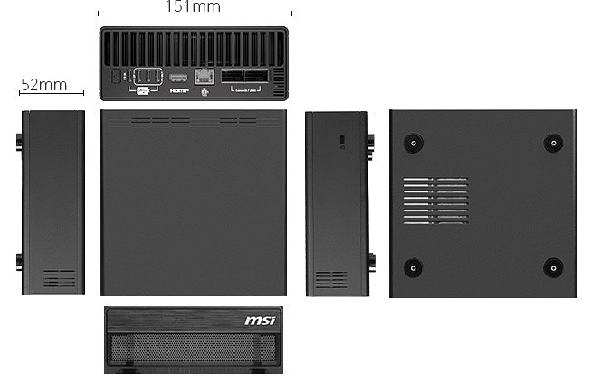
Kompletne rozwiązanie gotowe do pracy
System dostarczany jest jako kompletne rozwiązanie obejmujące sprzęt, system operacyjny NVIDIA DGX™ OS oraz oprogramowanie. EdgeXpert MS-C931 oferuje bogate wyposażenie w porty: 4x USB 3.2 Type-C, złącze RJ-45 10 GbE, HDMI 2.1a, WiFi 7 oraz Bluetooth 5.3. Pamięć masowa dostępna jest w konfiguracjach 1 TB lub 4 TB NVMe M.2 z funkcją samoszyfrowania.
EdgeXpert MS-C931 może szczególnie polepszyć pracę:
Specjalistów ds. analizy danych i programistów AI (tworzenie i dostosowywanie modeli AI z możliwością łatwej migracji do firmowego centrum danych);
l Środowisk akademickich (prowadzenie zajęć z zakresu trenowania AI w laboratoriach i salach lekcyjnych);
l Niezależnych programistów AI (eksperymentowanie z precyzyjnym dostrajaniem modeli i testowanie lokalnych asystentów AI).
Komputer można zamawiać na Media Expert i w x-kom.
Sugerowana cena detaliczna: 19 999 zł, premiera w Polsce: grudzień 2025.

